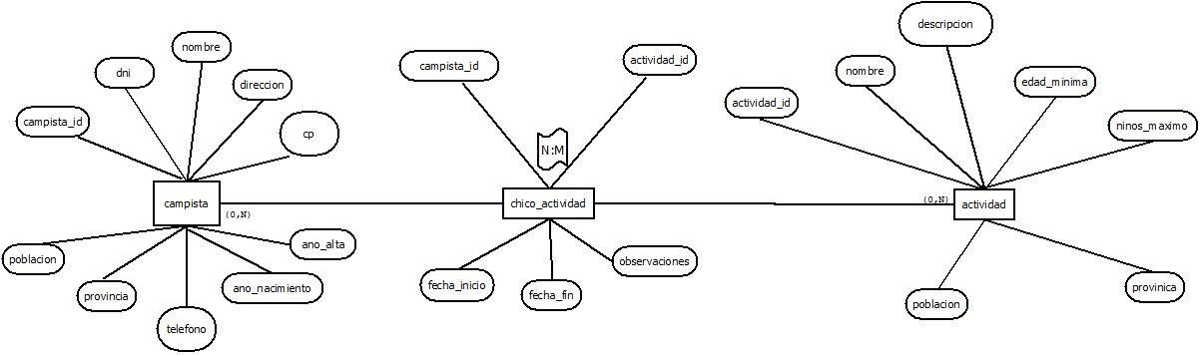

**Tabla campista:**

|  |  |  |  |  |  |  |  |  |
| --- | --- | --- | --- | --- | --- | --- | --- | --- |
| **DNI** | **Nombre** | **Dirección** | **Códi go Post al** | **Poblaci ón** | **Provi ncia** | **Teléfono** | **Año de nacimi ento** | **Año del alta** |
| 111 111 11A | Antonio Pérez López | c/ Azucena nº 5 4ºD | 3200 4 | Ourens e | Ouren se | 9111111 11 | 2001 | 2014 |
| 222 222 22B | Luisa Méndez Rodríguez | Plaza Mayor nº 26 2º | 4052 3 | Bande | Ouren se | 9222222 22 | 2002 | 2014 |
| 333 333 33C | Juana Flecha González | c/ de la Esperanza nº 45 6ºC | 3200 3 | Ourens e | Ouren se | 6333333 33 | 2006 | 2015 |
| 444 444 44D | Ana Diz Rial | c/ Río Avia nº 6 4ºA | 5236 8 | Ribadav ia | Ouren se | 9444444 44 | 2009 | 2015 |
| 555 555 55E | Andrés Soto Estévez | Avda. Portugal nº 146 5ºD | 3200 5 | Ourens e | Ouren se | 6555555 55 | 2008 | 2014 |
| 666 666 66F | Adrián Gómez Cid | c/ Monte Medo nº 29 4ºC | 3200 2 | Ourens e | Ouren se | 9666666 66 | 2007 | 2014 |
| 77777G | Susana Montes Rivo | c/ Ourense nº 14 3ºB | 4561 2 | Celanov a | Ouren se | 6777777 77 | 2006 | 2015 |
| 888 888 88H | Lucía Barral Conde | Avda. Universida de nº 15 4º C | 3200 3 | Ourens e | Ouren se | 9888888 88 | 2005 | 2015 |

**Tabla actividad:**

|  |  |  |  |  |  |
| --- | --- | --- | --- | --- | --- |
| **Nombre** | **Descripción** | **Edad Mínima** | **Máximo número de campistas** | **Población** | **Provincia** |
| Senderismo | Ruta por el monte en los alrededores de Ourense realizando paradas para observar la flora y la fauna… | 7 | 10 | Ourense | Ourense |
| Hípica | Conocer cuidados de los caballos y recibir instrucciones básicas y montar con monitor. | 9 | 10 | Monterrei | Ourense |
| Juegos tradicionales | Visita a Melide para ver la “I Mostra de Xogos Tradicionais da Terra de Melide” y el “I Campionato de Tirapedras da Galiza Central.” organizada por la Asociación Galega do Xogo Popular e Tradicional. | 7 | 15 | Melide | Ourense |
| Tenis | Reglas del tenis. Jugar de dos con varios compañeros. Jugar en parejas con diferentes contrincantes y compañeros. | 7 | 14 | Ourense | Ourense |
| Piscina | Normas higiénicas. Consejos natación. Tiempo libre. | 10 | 15 | Monterrei | Ourense |
| Playa | Visita a la playa. Normas básicas Recogida de basura. Recogida de algas. Tiempo libre. | 10 | 15 | Sanxenxo | Pontevedra |
| Esquí | Visita a la estación de Manzaneda. Vista de instalaciones. Consejos para esquiar. | 7 | 15 | Manzaneda | Ourense |
|  |  |  |  |  |  |

**Tabla campista_actividad:**

|  |  |  |  |  |
| --- | --- | --- | --- | --- |
| **Campista** | **Actividad** | **Fecha de inicio** | **Fecha de fin** | **Observaciones** |
| 2 | 3 | 25/7/2014 0:00:00 | 25/7/2014 0:00:00 | Le hubiera gustado asistir más tiempo |
| 2 | 4 | 1/8/2014 0:00:00 | 1/8/2014 0:00:00 | Es lo suyo |
| 3 | 1 | 15/7/2014 0:00:00 | 15/7/2014 0:00:00 | Le ha gustado |
| 3 | 3 | 24/7/2014 0:00:00 | 25/7/2014 0:00:00 | Ha conocido nuevos juegos |
| 3 | 4 | 1/8/2014 0:00:00 | 1/8/2014 0:00:00 | Quiere convertirse en profesional |
| 4 | 1 | 15/7/2014 0:00:00 | 15/7/2014 0:00:00 | Ha aprendido |
| 4 | 2 | 16/7/2014 0:00:00 | 23/7/2014 0:00:00 | Prefiere otras actividades |
| 4 | 3 | 24/7/2014 0:00:00 | 25/7/2014 0:00:00 | Los pondrá en práctica |
| 4 | 4 | 1/8/2014 0:00:00 | 1/8/2014 0:00:00 | Se cansa enseguida |
| 5 | 1 | 15/7/2014 0:00:00 | 15/7/2014 0:00:00 | No estaba interesado |
| 5 | 3 | 24/7/2014 0:00:00 | 25/7/2014 0:00:00 | No le han gustado |
| 5 | 4 | 1/8/2014 0:00:00 | 1/8/2014 0:00:00 | No le gusta seguir las reglas del juego |
| 6 | 5 | 15/8/2014 0:00:00 | 17/8/2014 0:00:00 | Se aburre |
| 6 | 6 | 20/8/2014 0:00:00 | 22/8/2014 0:00:00 | Muy entretenido |
| 7 | 5 | 10/8/2014 0:00:00 | 17/8/2014 0:00:00 | Se muestra interesado |
| 7 | 6 | 20/8/2014 0:00:00 | 22/8/2014 0:00:00 | Se le hace corto |
| 8 | 1 | 15/7/2014 0:00:00 | 15/7/2014 0:00:00 | Repetiría |
| 8 | 2 | 16/7/2014 0:00:00 | 23/7/2014 0:00:00 | Muy interesado |
| 8 | 3 | 24/7/2014 0:00:00 | 25/7/2014 0:00:00 | No ha disfrutado la actividad |
| 8 | 4 | 1/8/2014 0:00:00 | 1/8/2014 0:00:00 | Sabe ganar y perder |

Crear la base de datos llamada 'campamento', después crea la estructura de tablas más conveniente para insertar los datos que aparecen aquí recogidos, una vez hecho, realizar los siguientes ejercicios:

1) Mediante sentencias 'insert', se debe crear un juego de datos para poder realizar consultas a posteriori, satisfaciendo las relaciones entre las tablas al hacer la inserción de datos.

2) Mostrar el nombre y la población y provincia de todas las actividades.

3) Mostrar todas las actividades que tengan una edad mínima inferior a 8 años.

4) Incrementar en 1 año la edad mínima de todas las actividades.

5) Vuelve a ejecutar los dos ejercicios anteriores y observa los cambios en los resultados devueltos causados por las modificaciones realizadas.

6) Mostrar por orden de edad el nombre de todos los campistas menores de 8 años.

7) Mostrar ordenados alfabéticamente los nombres, DNIs, edades y números de teléfono de todos los campistas que se dieron de alta antes del presente año 2015.

8) Incrementar en cinco el número de campistas que pueden apuntarse en la actividad de Piscina

9) Cambia la descripción de la actividad de Tenis para indicar que todos los juegos serán por parejas, por la alta afluencia de niños.

10) A causa de una fuerte nevada, hay que eliminar Senderismo de la lista de actividades programadas.

11) Selecciona el nombre de todos los campistas anotados a alguna actividad

12) ¿Cuantos registros contiene la tabla campista_actividad?

13) Crea una consulta que devuelva los pares nombre de campista y nombre de actividad, para todas las actividades en las que está anotado cada campista.

14) Selecciona el nombre de todas las actividades tienen algún campista anotado